**Capítulo 4, Lección 1: Protones, neutrones y electrones**

***Conceptos clave***

* Los átomos están hechos de partículas extremadamente pequeñas llamadas protones, neutrones y electrones.
* Los protones y los neutrones se encuentran en el centro del átomo, formando el núcleo.
* Los electrones rodean al núcleo.
* Los protones tienen una carga positiva.
* Los electrones tienen una carga negativa.
* La carga en el protón y el electrón tiene exactamente el mismo tamaño, pero es opuesta.
* Los neutrones no tienen ninguna carga.
* Dado que las cargas opuestas se atraen, los protones y los electrones se atraen entre sí.

***Resumen***

Los alumnos colocarán una carga estática en una tira plástica tirando de ella entre los dedos. Verán que el plástico se ve atraído hacia los dedos. Se les presentará a los alumnos la idea de que frotar la tira con los dedos hizo que los electrones se trasladaran de la piel al plástico, dándole al plástico una carga negativa y a la piel una carga positiva. A través de estas actividades, se les presentarán a los alumnos algunas de las características de los electrones, los protones y los neutrones, que componen los átomos.

***Objetivo***

Los alumnos serán capaces de explicar, en términos de electrones y protones, por qué un objeto con carga se ve atraído o repelido por otro objeto con carga. También podrán explicar por qué un objeto con carga puede incluso verse atraído a un objeto sin carga. Los alumnos también podrán explicar que la atracción entre los protones positivos y los electrones negativos mantiene al átomo unido.

***Evaluación***

La hoja de actividades servirá como el componente de evaluación de cada plan de lección 5-E. Las hojas de actividades son evaluaciones formativas del progreso y la comprensión de los alumnos.

***Seguridad***

Asegúrate de que tú y los alumnos usen las gafas protectoras adecuadas.

***Materiales para cada grupo***

* Bolsa de plástico para compras
* Tijeras
* Globo inflado
* Pequeños pedazos de papel, tamaño confeti***Materiales para la demostración***
* Lavabo
* Globo

# INVOLÚCRATE

## Muestra una imagen de un punto hecho con lápiz y cómo los átomos de carbono se ven a nivel molecular.

**Proyecta la imagen *Acercamiento a un lápiz.***

[www.acs.org/middleschoolchemistry-es/simulations/chapter4/lesson1.html](http://www.acs.org/middleschoolchemistry-es/simulations/chapter4/lesson1.html)

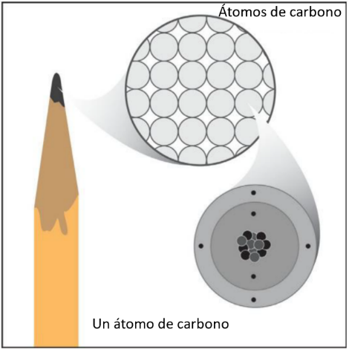Los alumnos deben estar familiarizados con las partes del átomo del Capítulo 3, pero probablemente sea una buena idea revisar los puntos principales.

Haz preguntas como las siguientes:

* + **¿Cuáles son las tres partículas diminutas diferentes que componen un átomo?** Protones, neutrones y electrones.

## ¿Cuál de los siguientes está en el centro del átomo?

Los protones y los neutrones se encuentran en el centro (núcleo) del átomo. Es posible que desees mencionar que el hidrógeno es el único átomo que generalmente no tiene neutrones. El núcleo de la mayoría de los átomos de hidrógeno se compone solamente de 1 protón. Un pequeño porcentaje de átomos de hidrógeno tiene 1 o incluso 2 neutrones. Los átomos del mismo elemento con diferentes cantidades de neutrones se denominan *isótopos*. Estos se analizarán en la Lección 2.

## ¿Qué sobrevuela alrededor del núcleo de un átomo?

Electrones

* + **¿Cuál tiene una carga positiva, una carga negativa y ninguna carga?** Protón: positiva; electrón: negativa; neutrón: sin carga. La carga en el protón y el electrón tiene exactamente el mismo tamaño, pero es opuesta. La misma cantidad de protones y electrones se cancela perfectamente entre sí en un átomo neutro.

***Nota****: La imagen muestra un modelo simple del átomo de carbono. Ilustra ciertos datos básicos, como la cantidad de protones y neutrones que hay en el núcleo. También muestra que la cantidad de electrones es la misma que la cantidad de protones. Este modelo también muestra que algunos electrones pueden estar cerca del núcleo y otros están más alejados. Un problema con este modelo es que sugiere que los electrones orbitan el núcleo en círculos perfectos en el mismo plano, pero esto no es cierto.*

*El modelo más ampliamente aceptado muestra los electrones como una “nube de electrones” más tridimensional que rodea el núcleo. En la Lección 3 se les presentarán estas ideas a los alumnos con más detalle. Pero, para la mayor parte del estudio que hacemos de la química al nivel de la escuela media, el modelo que se muestra en la ilustración será muy útil. Además, para la mayoría de los usos que le daremos a nuestro modelo de átomo, el núcleo se representará como un punto en el centro del átomo.*

## Muestra animaciones y explica que los protones y los electrones tienen cargas opuestas y se atraen.

**Proyecta la animación *Protones y electrones.***

[www.acs.org/middleschoolchemistry-es/simulations/chapter4/lesson1.html](http://www.acs.org/middleschoolchemistry-es/simulations/chapter4/lesson1.html)

Explica a los alumnos que dos protones se repelen entre sí y que dos electrones se repelen entre sí. Pero, un protón y un electrón se atraen entre sí. Otra forma de decir esto es que las cargas iguales o “similares” se repelen entre sí y las cargas opuestas se atraen entre sí.

Dado que las cargas opuestas se atraen entre sí, los electrones con carga negativa se ven atraídos por los protones con carga positiva. Diles a los alumnos que esta atracción es lo que mantiene unido al átomo.

**Proyecta la animación *Átomo de hidrógeno.***

[www.acs.org/middleschoolchemistry-es/simulations/chapter4/lesson1.html](http://www.acs.org/middleschoolchemistry-es/simulations/chapter4/lesson1.html)

Explica a los alumnos que, en un átomo de hidrógeno, el electrón con carga negativa es atraído al protón con carga positiva. Esta atracción mantiene al átomo unido.

Diles a los alumnos que el hidrógeno es el átomo más simple. Tiene solo 1 protón, 1 electrón y 0 neutrones. Es el único átomo que no tiene neutrones. Explica que este es un modelo simple que muestra un electrón que rodea al núcleo.

Haz clic en el botón “Mostrar nube” y explica a los alumnos que este es un modelo diferente. Muestra el electrón en el espacio que rodea el núcleo, que se denomina nube de electrones o nivel de energía. No es posible conocer la ubicación de un electrón, sino solo la región donde es más probable que se encuentre. La nube de electrones o nivel de energía muestra la región que rodea al núcleo, donde es más probable que haya un electrón.

***Nota****: Los alumnos inquisitivos pueden preguntar cómo los protones con carga positiva pueden permanecer tan cerca unos de otros en el núcleo: ¿Por qué no se repelen entre sí? Es una excelente pregunta. La respuesta va mucho más allá de una introducción a la química para la escuela media, pero algo que puedes decir es que hay una fuerza llamada “Fuerza nuclear fuerte”, que mantiene a los protones y neutrones unidos en el núcleo del átomo. Esta fuerza es mucho más fuerte que la fuerza de repulsión de un protón de otro.*

*Otra buena pregunta: ¿Por qué el electrón no se golpea con el protón? Si se atraen entre sí, ¿por qué no chocan? Una vez más, una respuesta detallada a esta pregunta está más allá del alcance de la química de la escuela media. Pero una respuesta simplificada tiene que ver con la energía o la velocidad del electrón. A medida que el electrón se acerca al núcleo, su energía y velocidad aumentan. Termina moviéndose en una región alrededor del núcleo a una velocidad que es lo suficientemente grande como para equilibrar la atracción que tira de él, de modo que el electrón no se golpee con el núcleo.*

## Entrega a cada alumno una hoja de actividades.

Haz que los alumnos respondan preguntas sobre la ilustración en la hoja de actividades. Los alumnos registrarán sus observaciones y responderán preguntas sobre la actividad en la hoja de actividades. Las secciones *Explícalo con átomos y moléculas* y *Aprende más* de la hoja de actividades se completarán en conjunto con la clase, en grupos o individualmente, según tus instrucciones.

# EXPLORA

## 3. Realiza una actividad para mostrar que los electrones y los protones se atraen entre sí.

Los alumnos pueden ver evidencia de las cargas de los protones y los electrones haciendo una actividad con electricidad estática.

***Nota****: Cuando se frotan dos materiales en una actividad de electricidad estática, un material tiende a perder electrones mientras que el otro material tiende a ganar electrones. En esta actividad, la piel humana tiende a perder electrones, mientras que la bolsa de plástico, hecha de polietileno, tiende a ganar electrones.*

## Pregunta para investigar

¿Qué hace que los objetos se atraigan o se repelan entre sí?

## Materiales para cada grupo

* + Bolsa de plástico para compras
  + Tijeras

## Procedimiento, parte 1

*Plástico cargado y piel cargada*

1. Corta 2 tiras de una bolsa de plástico para compras, de modo que cada una tenga de 2 a 4 cm de ancho y 20 cm de largo.
2. Sostén la tira de plástico con firmeza de un extremo. Luego, toma la tira de plástico entre el pulgar y los dedos de la otra mano como se muestra.
3. 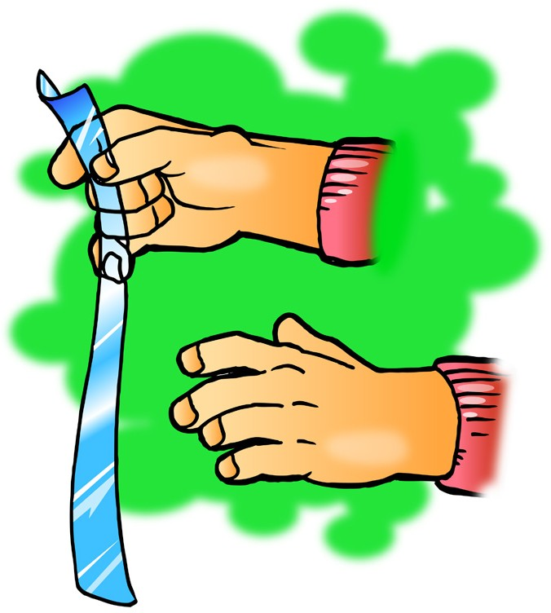Lleva rápidamente la mano hacia arriba de modo que la tira de plástico pase por los dedos. Haz esto tres o cuatro veces.
4. Permite que la tira cuelgue. Luego, lleva la otra mano cerca de ella.
5. En el cuadro de la hoja de actividades, escribe “se atrae” o “se repele” para describir lo que sucedió.

## Resultados esperados

El plástico se verá atraído hacia tu mano y se moverá hacia él. Los alumnos pueden notar que el plástico también se ve atraído a los brazos y mangas. Informa a los alumnos que, más adelante en esta lección, investigarán por qué la tira plástica también se atrae a las superficies que no se han cargado (neutras).

***Nota****: Si los alumnos verifican que la tira plástica no se mueve hacia su mano, no debe haber estado lo suficientemente cargada. Pídeles que intenten cargar su tira plástica sosteniéndola sobre sus pantalones o camisa y luego tirando rápidamente de ella con la otra mano. Luego, deben probar si el plástico se ve atraído por la ropa. De lo contrario, los alumnos deben intentar cargar el plástico nuevamente.*

# EXPLICA

## Muestra a los alumnos modelos que comparan la cantidad de protones y electrones en el plástico y la piel antes y después de frotarlos.

Diles a los alumnos que la tira plástica y su piel están hechas de moléculas compuestas por átomos. Diles que asuman que el plástico y su piel son neutros: que tienen la misma cantidad de protones que los electrones.

**Proyecta la imagen *Plástico cargado y mano*.**

[www.acs.org/middleschoolchemistry-es/simulations/chapter4/lesson1.html](http://www.acs.org/middleschoolchemistry-es/simulations/chapter4/lesson1.html)

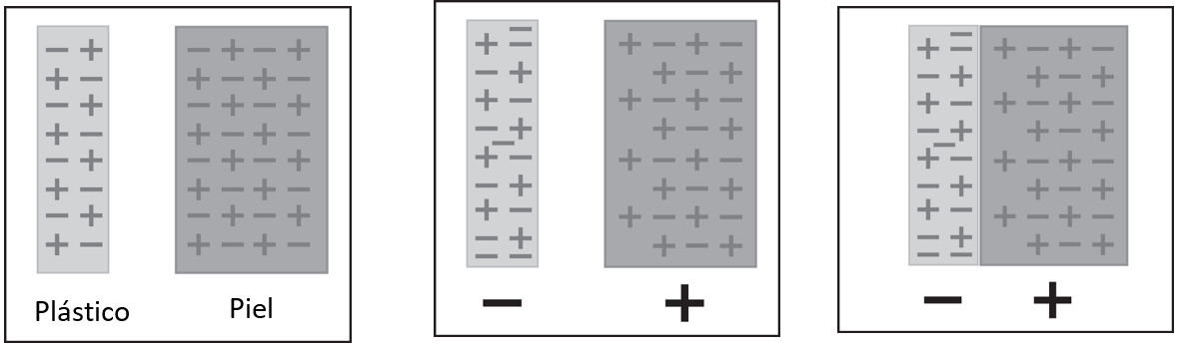

Protones y electrones antes de frotar

Protones y electrones después de frotar

Los opuestos se atraen

# 

# Señala que, antes de que los alumnos tiraran del plástico para que pase entre los dedos, la cantidad de protones y electrones en cada uno era la misma. Luego, cuando los alumnos tiraron el plástico a través de sus dedos, los electrones de su piel cayeron sobre el plástico. Dado que el plástico tiene más electrones que protones, tiene una carga negativa. Debido a que los dedos cedieron algunos electrones, la piel ahora tiene más protones que electrones, por lo que tiene una carga positiva. La piel positiva y el plástico negativo se atraen entre sí porque positivo y negativo se atraen.

# EXPLORA

## Pide a los alumnos que investiguen qué sucede cuando una tira plástica que ha sido frotada se sostiene cerca de un escritorio o una silla.

**Procedimiento, parte 2**

*Plástico cargado y escritorio neutro*

* 1. Carga una tira de plástico de la misma manera que lo hacías anteriormente.
  2. Esta vez, lleva la tira de plástico hacia tu escritorio o silla.
  3. Escribe “se atrae” o “se repele” en el gráfico.

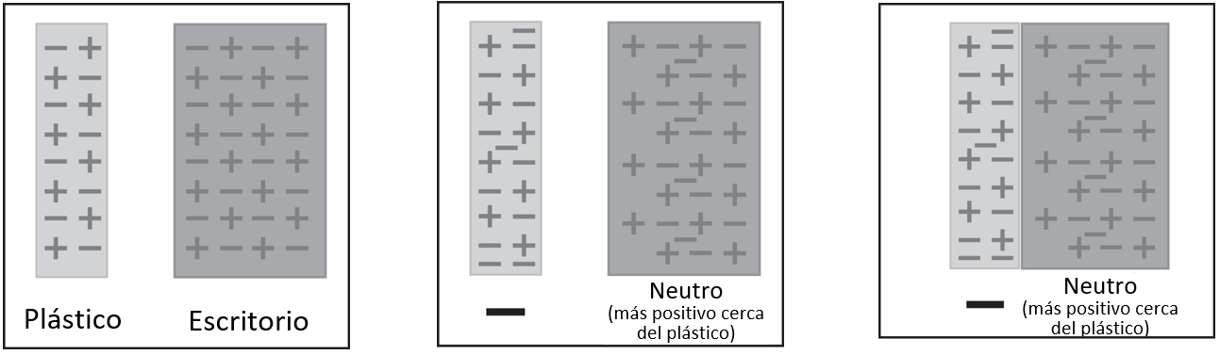

## 6. Pídeles a los alumnos que carguen dos piezas de plástico y las sostengan cerca para ver si los electrones se repelen entre sí.

Pide a los alumnos que hagan una predicción:

* ¿Qué creen que sucederá si cargan dos tiras plásticas y las acercan entre sí?

## Procedimiento, parte 3

*2 piezas de plástico cargado*

1. Carga dos tiras plásticas.
2. Trae lentamente las dos tiras de plástico cerca la una de la otra.
3. Escribe “se atraen” o “se repelen” en el gráfico de la hoja de actividades.

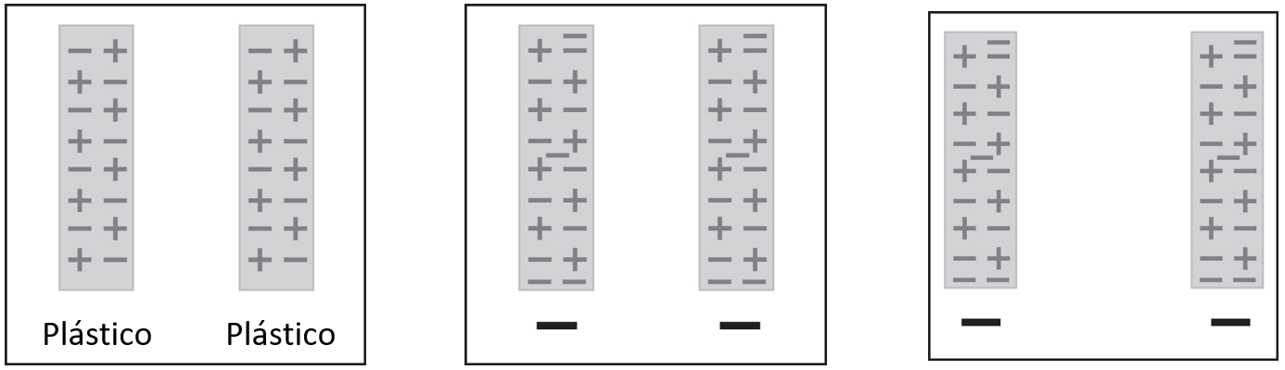

Dos tiras plásticas neutras

Dos tiras plásticas cargadas

Las cargas iguales se repelen

## Resultados esperados

Las tiras se alejarán o repelerán entre sí. Dado que ambas tiras tienen electrones adicionales, cada una tiene una carga negativa adicional. Dado que las cargas iguales se repelen entre sí, las tiras se alejan una de la otra.

Pregunta a los alumnos:

## ¿Qué sucedió cuando acercaste las dos piezas de plástico?

Los extremos de las tiras se alejan el uno del otro.

* + **Usa lo que sabes sobre los electrones y las cargas para explicar por qué sucede esto.** Cada tira tiene electrones adicionales, por lo que ambas tienen carga negativa. Como las cargas iguales se repelen, los trozos de plástico se repelen unos a otros.

# AMPLÍA

## 7. Pide a los alumnos que apliquen su comprensión de los protones y los electrones para explicar lo que sucede cuando un globo cargado se acerca a unos pedazos de papel.

**Materiales para cada grupo**

* Globo inflado
* Pequeños pedazos de papel, tamaño confeti

## Procedimiento

* Frota un globo sobre tu cabello o tu ropa.
* Lleva el globo lentamente hacia pequeños trozos de papel.

## Resultados esperados

Los trozos de papel saltarán y se pegarán en el globo.

Pregunta a los alumnos:

## ¿Qué observaron cuando el globo cargado se acercó a los pedazos de papel?

Los pedazos de papel se movieron hacia arriba y se pegaron al globo.

## Usa lo que sabes sobre los electrones, los protones y las cargas para explicar por qué sucede esto.

Cuando frotas el globo sobre el cabello o la ropa, este recoge electrones adicionales y le da al globo una carga negativa. Cuando llevas el globo cerca del papel, los electrones del globo repelen a los electrones del papel. Dado que hay más protones en la superficie del papel, tiene una carga positiva. Los electrones todavía están en el papel, pero no en la superficie, así que en términos generales, el papel es neutro. Los opuestos se atraen, de modo que el papel se mueve hacia arriba hacia el globo.

**Muestra la simulación *Globos y electricidad estática* del sitio de Tecnología educativa de la Física de la Universidad de Colorado en Boulder.** <http://phet.colorado.edu/simulations/sims.php?sim=Balloons_and_Static_Electricity>

En la simulación, marca las casillas “mostrar todas las cargas” y “pared”. Desmarca todo lo demás. En esta simulación, puedes frotar un poco el globo en el suéter y ver que algunos de los electrones del suéter se mueven al globo. Esto le da al globo una carga negativa. Dado que el suéter perdió algunos electrones, tiene más protones que electrones, por lo que tiene una carga positiva. Si mueves el globo hacia el suéter, será atraído hacia él. Esto es como mover la tira plástica cargada hacia el paño sobre el que se la ha frotado.

También puedes mover el globo hacia la pared. El exceso de carga negativa en el globo repele la carga negativa en la superficie de la pared. Esto deja más carga positiva en la superficie de la pared. El globo con carga negativa es atraído al área positiva de la pared. Esto es como mover hacia el dedo la tira plástica cargada.

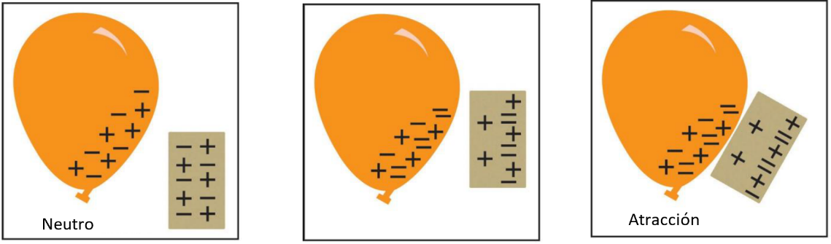

# EXTENSIÓN ADICIONAL

## 8. Haz una demostración de cómo los electrones son capaces de atraer una corriente de agua.

Realiza la siguiente demostración o muestra el video *Globo y agua*. [www.acs.org/middleschoolchemistry-es/simulations/chapter4/lesson1.html](http://www.acs.org/middleschoolchemistry-es/simulations/chapter4/lesson1.html)

## Materiales para la demostración

* Lavabo
* Globo

## Procedimiento

1. Frota un globo en tu camisa o pantalones para darle una carga estática.

2. Abre el grifo de modo que haya una corriente muy fina de agua.

3. Lleva lentamente la parte cargada del globo cerca de la corriente de agua.

## Resultados esperados

La corriente de agua debe doblarse a medida que se siente atraída al globo.

Pregunta a los alumnos:

## ¿Qué observaron cuando el globo cargado se acercó a la corriente de agua?

La corriente de agua se dobló hacia el globo.

## Usa lo que sabes sobre los electrones, los protones y las cargas para explicar por qué sucede esto.

Cuando frotas el globo sobre el cabello o la ropa, este recoge electrones adicionales y le da al globo una carga negativa. Cuando llevas el globo cerca de la corriente de agua, los electrones del globo repelen a los electrones del agua. Dado que hay más protones en la superficie del papel, tiene una carga positiva. Los opuestos se atraen, por lo que el agua se mueve hacia el globo.